UNIVERSIDAD AUTONOMA DE SINALOA
FACULTAD DE INGENIERIA MOCHIS



MATERIA:
SISTEMAS DIGITALES

FACILITADOR:
KARLA JANETH ROMERO LEDESMA

“GALLEMOJIS”

EQUIPO:
RODRIGUEZ LEY XIMENA
PEÑUELAS MENDIVIL MARELY
REYES SAMANIEGO ANGEL URIEL
LUGO __ RAUL

26 / MARZO /2026
Problemática encontrada en escuelas:
Para los niños de preescolar y primeros grados de primaria con frecuencia les es complicado describir las emociones que los abruman, lo que es perjudicial para la salud mental y emocional del pequeño; además de que para los papás muchas veces es difícil abordar el tema cuando se trata de los sentimientos.

Descripción del proyecto:
El proyecto busca la promoción de una buena inteligencia emocional en los niños. Con un chip RFID con los datos del niño se quiere introducirlos a un moodboard proactivo donde los niños puedan jugar con el concepto de “el monstruo come-galletas”. El concepto consiste en diferentes emociones representadas con come-galletas con sensores que reconozcan a qué emoción el niño le está alimentando la galleta(chip). Las estadísticas las podrán ver los padres de familia en una aplicación que permite monitorear el estado de animo del niño; esto se complementará con un sencillo apartado de comentarios de parte del maestro o tutor del estudiante para permitir aclaraciones o temas de inquietud con la finalidad de la plática en casa.

Objetivos:
- Monitorear la salud emocional del menor.
- Promover la identificación de emociones y las acciones que las derivan.
- Crear consciencia de los sentimientos de los demás.
- Crear bases solidas para la platica padre-hijo.

Modulos y materiales por utilizarse:
1. Identificación y Lectura (Las Galletas y los Monstruos)
- Módulos RFID-RC522 (1 por cada monstruo): Estos lectores detectarán el chip cuando el niño "alimente" al monstruo.
- Llaveros o Tarjetas RFID de 13.56MHz: Estos irán dentro de las "galletas". Cada uno tiene un ID único que asociarás a un alumno.
- Servomotores (SG90 o MG90S): Si quieres que los monstruos muevan la boca o los brazos al recibir la galleta.
2. Procesamiento y Conectividad (El Cerebro)
- ESP32 (Recomendado): A diferencia de un Arduino común, el ESP32 tiene Wi-Fi integrado. Esto es vital para que los datos viajen de los monstruos al panel administrativo de la maestra en tiempo real.
- Multiplexor (como el TCA9548A): Si planeas conectar muchos lectores RFID a una sola tarjeta, esto te ayudará a gestionar las señales.
3. Interfaz Visual y Feedback
- LEDs RGB o Neopixels: Para que el monstruo brille de un color (ej. amarillo para alegría, azul para tristeza) cuando detecte la galleta.
- Zumbador Pasivo (Buzzer): Para emitir un sonido de "¡Ñam!" o una pequeña melodía de confirmación.
- Pantalla LCD o OLED (Opcional): Podría estar en el escritorio de la maestra para mostrar el nombre del niño que acaba de llegar.
4. Estructura y Alimentación
- Corte láser (MDF) o Impresión 3D: Para crear los cuerpos de los monstruos y las carcasas de las galletas.
- Fuente de poder de 5V (2A mínimo): Alimentar varios lectores y servos requiere más corriente de la que da el USB de una laptop.
- Cables Jumper y Protoboards: Para realizar todas las conexiones.

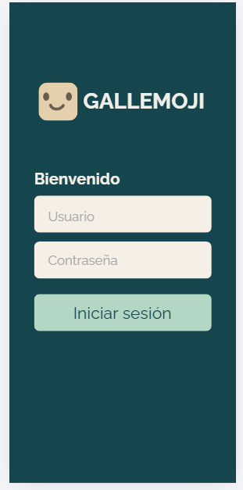 (1) 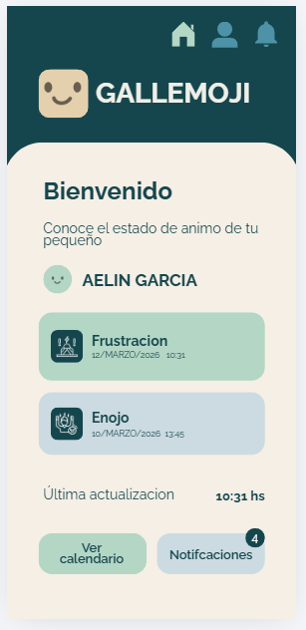 (2)

  - Pagina de inicio de sesion: Cada padre es otorgado el chip de su niño y un usuario y contraseña unicos, no se les da la oportunidad de registrarse ya que son datos predefinidos.

  - Pagina principal: La informacion visible es el nombre de su hijo (en caso de mas hijos, este se vuelve un select desplegable con el usuario del niño). Muestra la actividad reciente del pequeño, la ultima actualizacion registrada y la opcion de ver las notificaciones o de ir al calendario

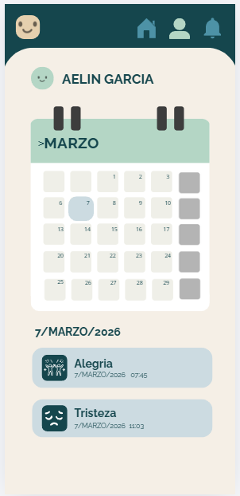 (3) 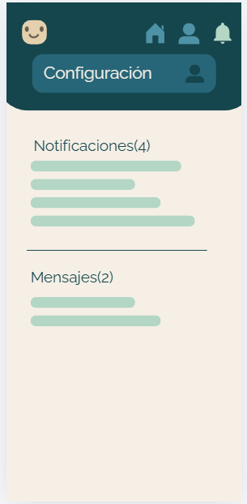(4)

  - Pagina de calendario: Se muestra el nombre del niño y un calendario con los días de la semana (lunes a viernes) que asiste a la escuela. Al presionar cada día, se puede ver las veces que registró un sentimiento con la hora de registro.

  - Pagina de notificaciones: El padre o tutor podrá ver notificaciones de cada emoción y sentimiento fueron registrados añadido a una pequeña bandeja de comentarios de parte del maestro.

